Конспект дополнительного занятия «Час Кода».

Цели:
- Способствовать формированию и поддержку интереса молодежи к изучению информатики;
- Способствовать получению первоначального практического опыта в сфере программирования;
- Способствовать развитию алгоритмического и объектного стиля мышления;
- Способствованию формирования мотивации к получению образования в ИТ- сфере посредством организации практической деятельности

Задачи:
- познакомить с профессиями связанными с работой на компьютере и применением ИТ-технологий;
- показать значимость программирования;
- продолжить профориентационную работу.

Основные образовательные результаты:
предметные:
- освоение понятий «алгоритм», «программа», через практический опыта в ходе создания программных кодов;
- практические навыки реализации основных алгоритмов;
- умение формально выполнять алгоритмы, описанные с использованием конструкций ветвления и повторения;
- умение создавать программы для решения несложных алгоритмических задач;
личностные:
- готовность и способность обучающихся к саморазвитию и личностному самоопределению
- мотивация учеников к целенаправленной познавательной деятельности с целью приобретения профессиональных навыков в ИТ-сфере.
метапредметные:
- умение самостоятельно планировать пути достижения целей, соотносить свои действия с планируемыми результатами, осуществлять контроль и коррекцию своей деятельности в процессе достижения результата.
Оборудование: интерактивная доска, компьютер, мультимедийный проектор, ноутбуки для учащихся.

Ход занятия:

Этап урока | Задачи этапа | Деятельность учителя | Деятельность ученика | Скриншоты
1.  Организа-ционный  момент | Проверить готовность детей к уроку. Настроить на работу | Организует проверку готовности детей. Настраивает на работу. | Готовятся. Занимают рабочие места.
2.  Мотива-ционный | Заинтересовать детей.  Показать необходимость изучения данного вопроса. | На экране вы видите список профессий, какую бы вы выбрали для себя и почему?  Объяснение выборочно. Демонстрирует видеоролик.  Задает вопросы:  Какая индустрия показана?  Какая специальность перед вами?  В каких областях востребованы данные специалисты? | Объясняют свой выбор.  Смотрят видео.  Отвечают на вопросы.
3.  Основная часть | Раскрыть назначение специальности, сферы применения.  Рассказ о видах программ применяемых для данной цели. | Демонстрирует видео-лекцию.  Задает вопросы: Какие программы используются?  Где применяются?  Как устроены?  Как работать? | Смотрят видео-лекцию.  Отвечают на вопросы письменно в тетрадях.
4.  Выполне-ние практи-ческого задания | Показать практическое применение данных программных средств | Контролирует работу детей. Помогает. Консультирует. Советует. | Выполняют индивидуальную работу. «Лабиринт» | 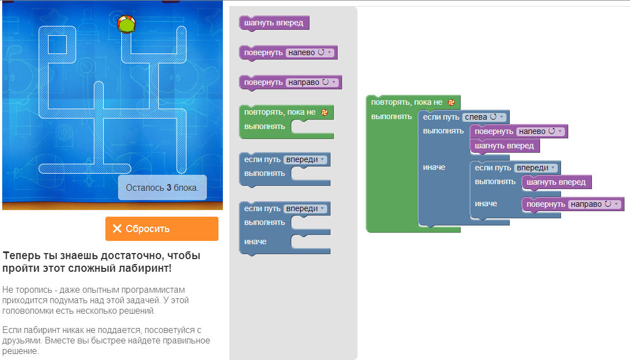
5.  Подведе-ние итогов | Выявить эмоциональное состояние после занятия | Что вы чувствовали при работе с программой?  Понравилась ли она вам? Удобна ли она для использования? | Рефлексируют, устно анализируют , что узнали..  Выражают собственное мнение

